IFFA 2013
C 04.05.по 09.05.2013 г. во Франкфурте на Майне

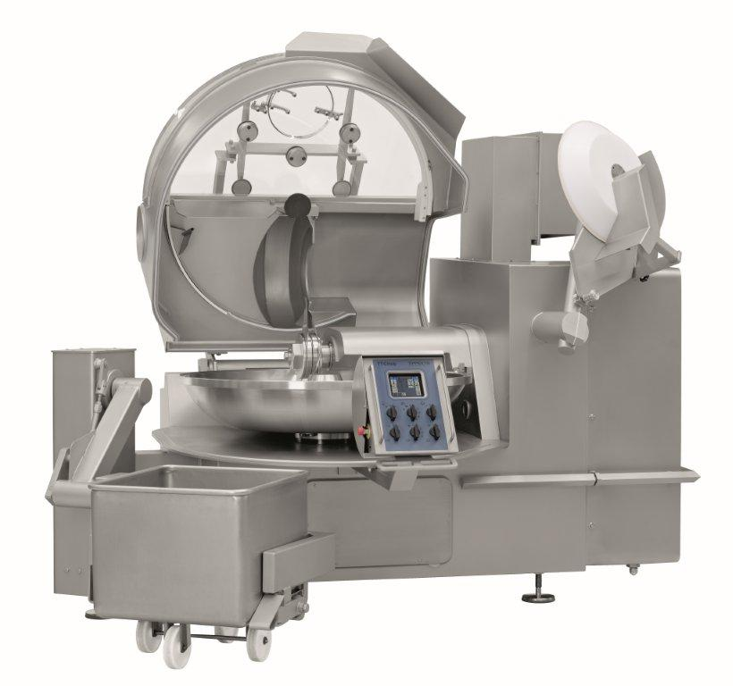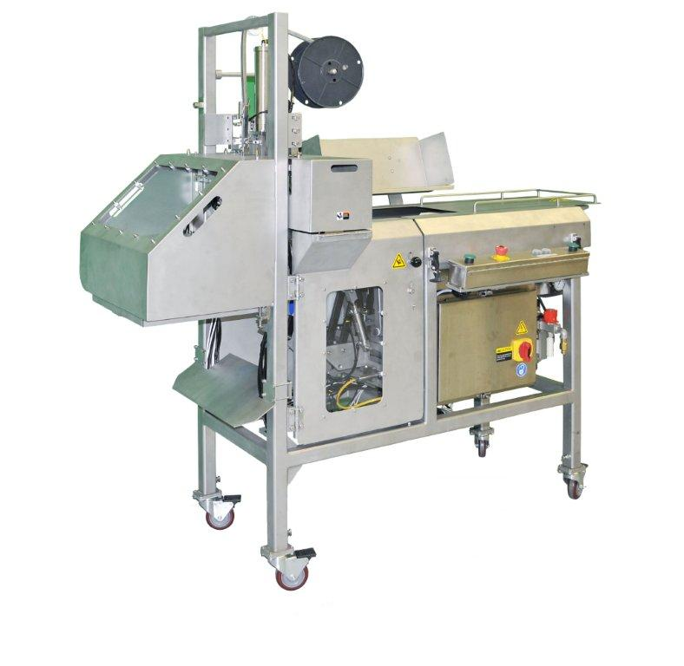

Уважаемые Заказчики и Партнеры,

Мы рады пригласить Вас на выставку IFFA 2013 с 04.05. по 09.05.2013 г. во Франкфурте, Германия.
В этом году наши поставщики снова готовы представить Вам новинки рынка, а мы вместе с нашими поставщиками будем рады ответить на Ваши вопросы по оборудованию.

Стенды наших партнеров находятся в ниже следующих павильонах :
ПАВИЛЬОН 8:
HANDTMANN: стенд №: D 96, Fessmann: стенд №: E 80, MAGURIT: стенд №: F 59A, MAJA: стенд № E 30+F 30, MADO: Стенд № C 36/C 44, GÜNTHER: стенд № А55, Travaglini: стенд № J 54
ПАВИЛЬОН 9.1
KNECHT: стенд №: A 40
ПАВИЛЬОН 11.1
Tipper Tie: стенд №: C 31+C41, Treif: стенд №: A 71
IFFA

В этом году на ИФФЕ 2013 г. открывается новый Павильон - № 11. В нем будет представлено оборудование по следующим категориям: Упаковка, оборудование для взвешивания, переработка и нарезка от ведущих производителей, такие как например: Tipper Tie, Treif.

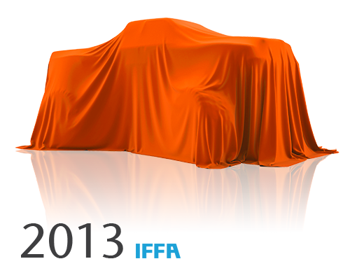

Посетители последней выставки IFFA получили неизгладимые впечатления от многочисленных новинок и разработок Handtmann. Среди них инновационные автоматизированные линии для производства сосисок, дозирования, приготовления мясного фарша и роботизированная система для автоматической загрузки коптильных тележек.

Более подробную информацию о фирме Handtmann на IFFA Вы найдете на сайтах:
http://mailportal.brainfactory.de/a.php?sid=46it0.8r3pbs,f=1,u=b4e040afdd667cbd0e743c87aa3d1dc2,n=46it0.8r3pbs,p=1,l=51zjma.1n8r9qe

http://www.successthroughdialogue.com/?L=12

Также будет представлено оборудование от фирмы MAJA по следующим категориям: Машины для снятия шкуры, льдогенераторы, и т. Д.
Подробную информацию Вы можете найти по следующей ссылке: http://www.maja.de/historie.php?lang=6
В конце марта Вы можете найти на нашем сайте: http://sventa-meat.ru/ видео-подкасты с информацией о ключевых темах, которые будут представлены на стенде MAJA.

Разумеется, что и остальные партнеры нашей программы поставок покажут свои новинки и будут рады ответить на Ваши вопросы согласно Вашим проектам и планам.

Команда фирмы Sventa будет присутствовать в течение всего срока выставки на стендах наших партнеров и поддерживает Вас в переговорах с поставщиками.

Мы будем очень рады Вашему визиту.

Искренне Ваша,
команда компании Sventa
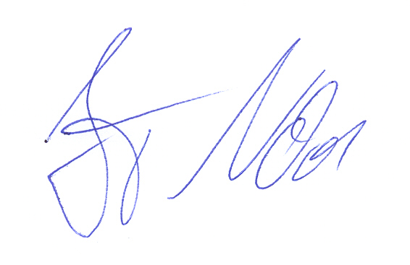
Йорг Нольд
Управляющий директор
Sventa AG

